抖动的波形如何才能稳定下来？
来源：EEFOCUS
摘要：看着显示屏上不断抖动的波形，头疼的厉害，为什么波形总是在抖动呢，问题究竟出在哪儿？

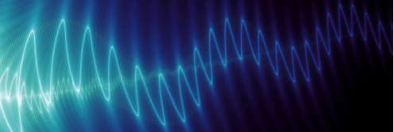

我们常常看到示波器的触发选项里有各种触发方式，在设置触发方式后波形还是不能稳定显示，是示波器不能满足测试需求还是设置不正确呢，到底怎么设置才能使波形稳定显示呢？
1.触发的概念
触发是数字示波器区别于模拟示波器的最大特征之一。触发就是使示波器的扫描与被观测信号同步，从而显示稳定的波形。为满足不同的观测需要，需要不同的“触发模式”，主要有三种触发模式：
1、自动触发：不论是否满足触发条件都有波形显示，且触发的位置随机，此时，便呈现出波形“抖动”的情况，该模式适用于低重复率和未知信号电平；
2、普通触发：只在满足触发条件时显示波形，不满足触发条件时保持原有波形显示，并等待下一次触发，该模式适用于低重复率信号及不要求自动触发的信号；
3、单次触发：在单次触发模式下，示波器一直处于等待状态，直至出现符合触发条件波形时，进行一次触发，随后即停止波形采样。
如下图所示，从自动触发到普通触发，设置对应触发条件后，波形从抖动变为平稳。

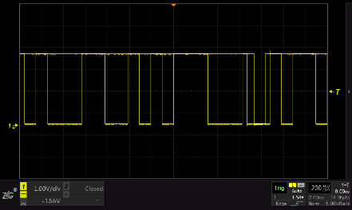
图1 自动触发和普通触发
2.触发的作用
触发的作用主要有两个：1、隔离感兴趣的信号；2、同步波形（稳定显示波形）。
为了更形象地理解触发，可以用一段很酸的话来形容：所谓触发，就是“在此刻停留”，又可以理解为“等待那一刻”。触发电路可以即为有那么一双纯情的眼睛在注视着面前走过的每一个人（信号流），当看到意中人（触发条件）时，眼睛便凝视这个人，让意中人停留在她注视的位置(触发点)。但她会继续寻找她的下一个意中人，每次找到了意中人，她都会让意中人在她注视的位置（触发点）停留。因此，她的眼睛注视点(触发点)的位置只停留那些意中人（满足条件的波形）。
如下图所示，设置了欠幅触发及普通触发后，欠幅脉冲信号被触发，稳定的显示在屏幕上。

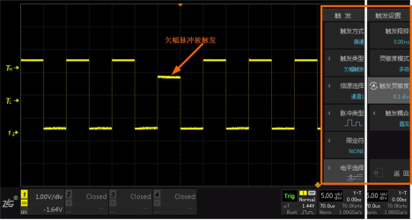
图2 欠幅脉冲被触发
3.如何设置触发条件
实际使用中，不同触发模式的选择要依据被观测信号特性和要观测的内容作出判断，并没有什么固定的规则，往往是一个交互的过程，通过选择不同的触发模式了解信号的特性，又根据信号的特性和想要观测的内容选择有效的触发模式。在这个过程中最重要的是理解不同触发模式的工作机制，了解被观测信号的特点以及明确所要观测的内容。
1、未知信号：当对被测信号不是特别了解时，应选用自动触发，此时在屏幕上至少能看到一点东西，哪怕仅仅能看到扫描线，也可通过调节垂直增益、垂直位置、时基速率等参数“找到”波形，然后通过选择触发源、触发边沿、触发电平等稳定波形。
2、已知信号：当被测信号为已知类型信号时，可以在触发设置中选取相应的触发条件，此时屏幕上便可显示出被测信号，如果被测信号存在“抖动”的情况，通过调整自动、普通触发类型及触发电平的位置即可使波形稳定的显示在屏幕上。

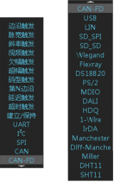
图3 触发方式
4.模板触发
在尝试设置了各种触发条件后，若仍不能捕捉到想要的信号，这时可以使用ZDS2000系列示波器的模板触发，其工作原理为：模板会不断的监测是否有波形触碰到模板区域，经过模板的信号都可以被隔离、捕捉出来。但是，模板触发功能需要配备高波形刷新率才能有效实现，模板触发完善了触发功能，极大的提升了捕捉异常信号的能力，在设置了各种触发条件仍不能找到需要波形时，模板触发功能将会是一大助力！

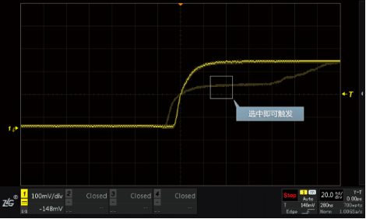
图4 模板触发
通过合理设置触发方式，可以帮助我们快速、稳定的观察波形，定位问题，ZDS2024PLUS拥有33万次/秒波形刷新率，标配11 种基本触发、22种协议触发、创新的模板触发，一触即发！

